Asignatura:
INTELIGENCIA ARTIFICIAL II

Título del documento:
MemoriaLab04-GrupoA6

Preparado por:
Nombres |  | Cristina Collado  Carlos Llueca  Javier Serena  Diego Valencia |  | 29/04/2022
Curso: 3ºA  Grupo: A6 |  |  |  | Fecha
Revisado:
Nombre
 |  |  |  | Fecha

Registro de cambios
Ed. | Fecha | Cambio  (Incluya el capítulo / subcapítulo y una corta descripción) | Preparado  Por
1 | 18/04/2022 | Implementación Parte I | Diego Valencia  Cristina Collado  Carlos Llueca  Javier Serena
2 | 22/04/2022 | Cuestiones Parte I | Diego Valencia  Cristina Collado  Carlos Llueca  Javier Serena
3 | 23/04/2022 | Implementación Parte II | Diego Valencia  Cristina Collado  Carlos Llueca  Javier Serena
4 | 25/04/2022 | Cuestiones Parte II | Diego Valencia  Cristina Collado  Carlos Llueca  Javier Serena
5 | 28/04/2022 | Corrección de errores | Diego Valencia  Cristina Collado  Carlos Llueca  Javier Serena

Índice
1 PRÁCTICA 1: AG Red Neuronal evolutiva 4
1.1 Implementación 4
1.1.1 Diseño y construcción de un MLP. 4
1.1.2 Preprocesamiento de datos 5
1.1.3 Funciones y librerías utilizadas. 5
1.1.4 Diseño y construcción del algoritmo genético. 14
1.2 Cuestiones 20
1.2.1 Explica detalladamente el código que implementa las funciones de cálculo de Fi, Ps, elección de individuo a borrar, replicación/mutación de un individuo. 20
1.2.2 Responde a las siguientes cuestiones: 21
1.2.2.1 Para calcular el fitness de cada individuo, ¿hay que se separar el dataset en train y validation (80/20)? ¿Por qué SI/NO? 21
1.2.2.2 ¿Cuál es el valor máximo que puede alcanzar el fitness? ¿Por qué? 21
1.2.2.3 ¿Cómo has mejorado el cálculo del fitness? Explícalo y justifica tu elección final. 21
1.2.2.4 ¿Qué alternativas al proceso de mutación has planteado? Explícalo y justifica tu elección final. 21
1.2.3 Estudia cómo evoluciona BESTf, BESTn, BEST% y CONSf con respecto a MatrizPesos, NPOB y NGEN. Utilizar gráficos donde se recoja la relación entre estas variables e intentar encontrar alguna relación que garantice el mejor resultado. Explica lo que ocurre. 21
1.2.4 Estudia cómo evoluciona BESTf, BESTn, BEST% y CONSf para valores crecientes de Pm. Explica la gráfica que obtienes. Estudia también qué pasa con el individuo consenso. 22
2 PRÁCTICA 2: Red Neuronal evolutiva con mutaciones y elitismo 26
2.1 Implementación 26
2.1.1 Diseño y construcción de un MLP. 26
2.1.2 Preprocesamiento de datos 26
2.1.3 Funciones y librerías utilizadas. 26
2.1.4 Diseño y construcción del algoritmo genético. 28
2.2 Cuestiones 34
2.2.1 Responde a las siguientes cuestiones: 34
2.2.1.1 Para calcular el fitness de cada individuo, ¿hay que se separar el dataset en train y validation (80/20)? ¿Por qué SI/NO? 34
2.2.1.2 ¿Cuál es el valor máximo que puede alcanzar el fitness? ¿Por qué? 34
2.2.1.3 ¿Cómo has mejorado el cálculo del fitness? Explícalo y justifica tu elección final. 34
2.2.1.4 ¿Qué alternativas al proceso de mutación has planteado? Explícalo y justifica tu elección final. 34
2.2.2 Estudia cómo evoluciona BESTf, BESTn, BEST% y CONSf con respecto a MatrizPesos, NPOB y NGEN. Utilizar gráficos donde se recoja la relación entre estas variables e intentar encontrar alguna relación que garantice el mejor resultado. Explica lo que ocurre. 34
2.2.3 Prueba con distintos porcentajes de elitismo y encuentra cual es el mejor 35
2.2.4 Compara los resultados obtenidos en ambas prácticas, encuentra explicación al distinto comportamiento (si lo hubiera) y extrae las correspondientes conclusiones. 36
3 Bibliografía 37

PRÁCTICA 1: AG Red Neuronal evolutiva
Para esta primera práctica del Laboratorio04 debemos construir un algoritmo genético que sirva para optimizar problemas en los que el objetivo sea conseguir un MLP correctamente entrenado sin usar los mecanismos de entrenamientos basados en técnicas de descenso de gradiente.
El objetivo será que la Red debe clasificar distintas plantas de iris.
Estas plantas tienen 3 variantes según las dimensiones que tengan su pétalo y las dimensiones de su sépalo:
- Iris setosa.
- Iris versicolor.
- Iris-virginica.

Implementación
A continuación, relataremos con detalle, los pasos que hemos seguido para realizar esta práctica.

Diseño y construcción de un MLP.
El primer paso para realizar esta práctica es la creación de un perceptrón multicapa o MLP (Multilayer perceptron). Este debe contar únicamente con una capa oculta que resuelva mejor el problema y con el menor número de neuronas.
Usamos Keras y el dataset para entrenar el MLP con el menor número de neuronas posible en una única capa oculta que mejor resuelva el problema. A continuación, usando la arquitectura obtenida en Keras, realizamos el MLP.
A continuación, mostraremos los pasos que hemos seguido para crear nuestro MLP.
Creamos un MLP con 3 capas una de entrada una de salida y una oculta y mostramos los resultados.
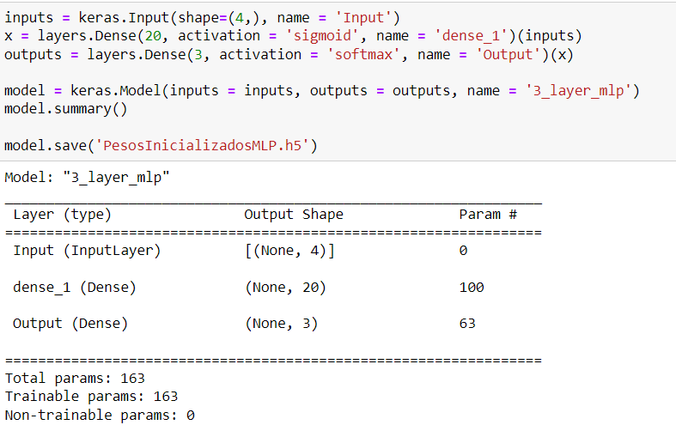
Función para crear nuestro MLP
Una vez realizado nuestro MLP debemos importar los pesos creados en el MLP y lo hacemos de la siguiente manera:
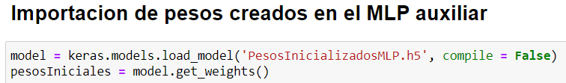
Importación de pesos del MLP

Preprocesamiento de datos
Para esta práctica usaremos el dataset “'iris.data”.
Implementamos el dataset iris.data
Eliminamos la columna de “Iris-t” del dataset y la pondremos aparte.
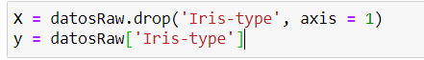
En la variable X ponemos el dataset sin la columna Iris-type y en Y guardamos la columna que había sido eliminada.
Normalizamos los datos y codificamos las salidas dándole un número a cada tipo de salida.
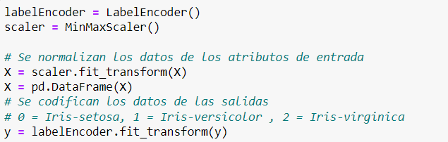
Normalizamos y codificamos las salidas.

Funciones y librerías utilizadas.
Tras la creación de nuestro MLP, y el preprocesamiento de los datos pasamos a implementar las funciones que vamos a usar para resolver esta práctica.
Para ello indicaremos el funcionamiento de estas y las entradas y salidas que necesitan para ser útiles.
Además, indicaremos las librerías usadas para la creación de nuestro código.

Estas son las librerías que usamos para la resolución de esta parte de la práctica.
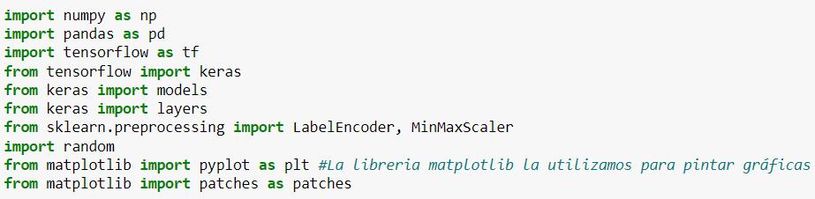
Librerías
La función “generarPoblación” donde creamos los individuos de la población o individuos nuevos para añadir a la población existente.
Como parámetro de entrada le daremos un valor entero que será la cantidad de individuos que tiene que generar y como parámetro de salida esta función nos devuelve una lista de individuos que serán tantos como se le haya indicado en el valor de entrada.
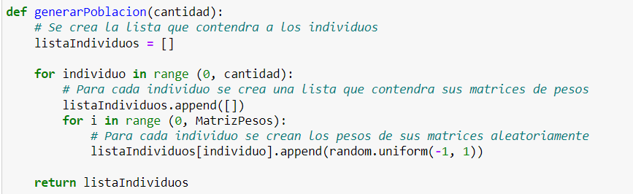
Función para generarPoblación.
El siguiente paso que realizaremos será calcular los pesos obtenidos anteriormente en el MLP que hemos explicado anteriormente.
Para ello, creamos la función “obtenerPesosMLP” dado que un individuo, extraer sus datos y los separa para obtener la matriz de pesos que se crea entre la capa oculta entre la capa de entrada y la matriz de pesos que se crea entre la capa oculta y la matriz de salida.
Las entradas de esta función serán una lista que llamaremos “individuo” que consiste en los valores de ambas matrices de pesos, otra entrada será “pesosEntrada” valor que corresponde a la cantidad de pesos que debe tener la matriz que se crea entre la capa de entrada y la última entrada sería “pesosIniciales” que son las matrices de pesos obtenidas en el MLP auxiliar antes mencionado para simplemente obtener sus dimensiones.

Como salida, listaPesos que contiene en forma de array 4 matrices.
La primera corresponde a la matriz de pesos entre la capa de entrada y la capa oculta, la segunda es un array de ceros de la misma dimensión que neuronas tienen la capa oculta para guardar sus valores, la tercera es la matriz de pesos entre la capa oculta y la capa de salida y la última es un array de ceros con la misma función que la segunda capa, pero esta almacenará los valores de la capa de salida.
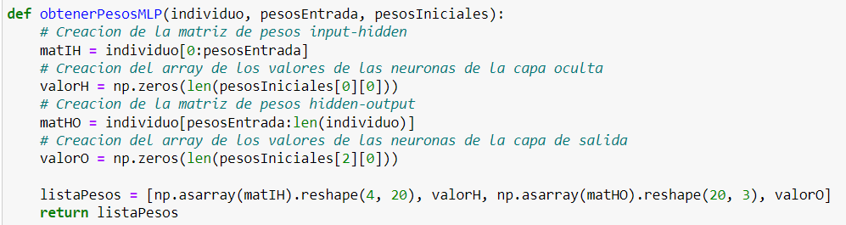
Función para obtenerPesosMLP.
Para el siguiente función que aplicaremos la función sigmoidea.
La función sigmoidea se aplica al sumatorio pasado a una de las neuronas de la red.
Por esto mismo, en esta función la entrada serán el sumatorio obtenido de la multiplicacion de los valores de las neuronas de la capa anterior, con los pesos de la matriz de pesos correspondiente.
Y nos devolverá un número devuelto por la función sigmoidea.
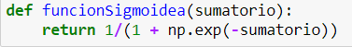
Función para aplicar sigmoidea.

También, crearemos la “funciónSoftmax” para aplicar dicha función al sumatorio pasado a una de las neuronas de la red.
Las entradas de esta será un vector con las salidas que proporciona la red mientras que, la salida será un vector con los valores devueltos por la función.
Función « funcionSoftmax ».

Otra función, que vamos a crear es la función “obtenerSalidaRed”.
Dado un patrón de entrada a la red, propaga la entrada por las capas para obtener la salida de la red para ese patrón.
Las entradas de esta función, serán “pesos” que contiene en forma de array 4 matrices donde la primera corresponde a la matriz de pesos entre la capa de entrada y la capa oculta, la segunda es un array de ceros de la misma dimensión que neuronas tienen la capa oculta para guardar sus valores, la tercera es la matriz de pesos entre la capa oculta y la capa de salida y la última es un array de ceros con la misma función que la segunda capa, pero esta almacenará los valores de la capa de salida y “entrada” que es un patrón de entrada a la red.
La salida de esta función será un vector con las 3 salidas proporcionadas por la capa de red.
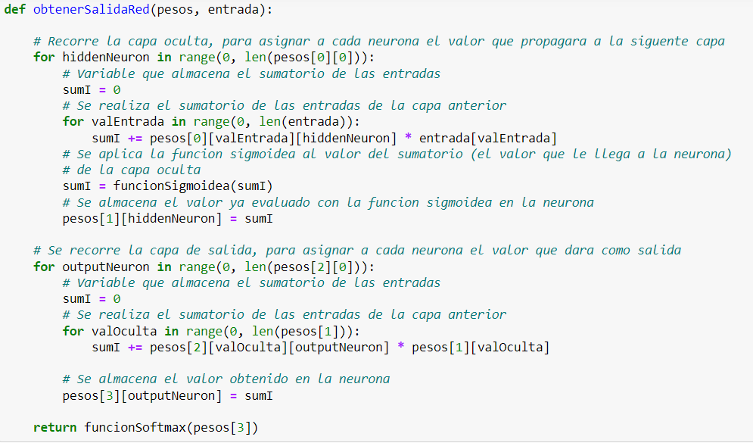
Función para obtener las salidas de la red.
La siguiente función que necesitamos es la función que nos ayude a predecir la entrada.
Esta funciona tras recibir la salida de la red se obtiene la clase a la que la red cree que pertenece el patrón y se compara con la clase real.
Las entradas serán el vector salida y un vector de salida esperada mientras que las salidas de esta función será simplemente 1 si la clase predicha coincide cozn la clase del patrón o 0 si no consigue predecir la clase.
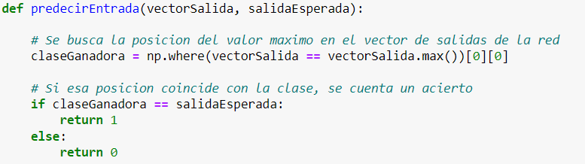
Función predecir la entrada de la red.
La función calcular "calcularFitness" cuenta la cantidad de aciertos que obtiene un modelo con los 150 datos para calcular el fitness del individuo. En este caso, cuanto mas se acerque a 1 el fitness mejor será, ya que significa que el modelo ha acertado en más ocasiones.
Esta función contará con 5 entradas :
- entradasRed: dataset con los patrones de entrada a la red.
- salidasRed: array de numpy con la clase a la que pertenece cada registro del dataset.
- poblacion: lista que contiene todos los individuos de la poblacion.
- cantidadPesosEntrada: valor que corresponde a la cantidad de pesos que debe tener la matriz que se crea entre la capa de entrada y la oculta.
- pesosIniciales: matrices de pesos creadas en el MLP del notebook auxiliar, las cuáles se utilizan simplemente para obtener sus dimensiones.
Y con una salida que en este caso, será una lista con los valores de fitness correspondientes a cada individuo de la población.
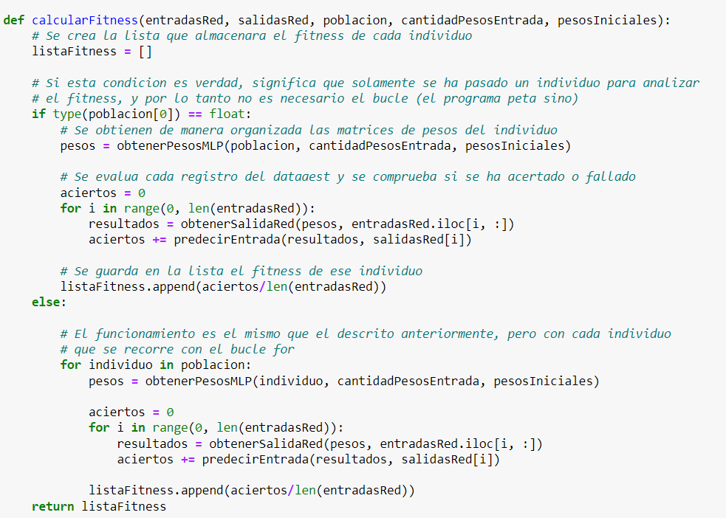
Función calcularFitness.

La siguiente función, "entrecruzamiento", será la función que nos servirá para realizar las operaciones de selección,replicación, mutación y calculo del fitness de un nuevo individuo para cada individuo de la población.
Esta función cuenta con las entradas de ‘listaIndividuos’ que contiene una lista de los individuos de la población y una lista ‘fitnessIndividuos’ que contiene los datos del fitness de cada población.
Las salidas de este serán una lista con los individuos de la población por si se ha modificado en el proceso alguno de ellos y una lista con el fitness de cada individuo de la población.
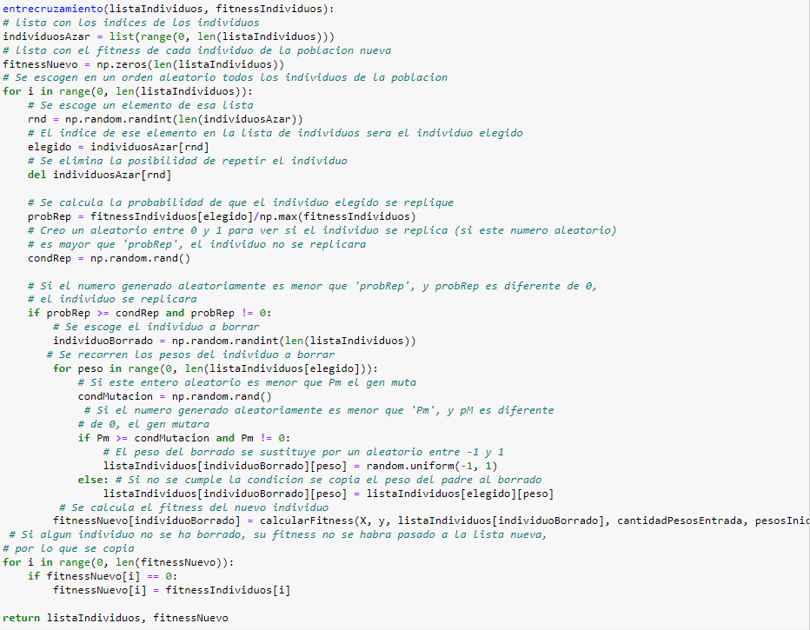
Función entrecruzamiento
Otra función que necesitamos para realizar esta práctica, es la función ‘obtenerMejoresCromosomas’ que se encarga de buscar los cromosomas de cada generación dada.
Las entradas serán las mismas que la función anterior, ‘listaIndividuos’ que contiene una lista de los individuos de la población y una lista ‘fitnessIndividuos’ que contiene los datos del fitness de cada población.
Y nos devolverá dos listas una con una lista ordenada con los mejores individuos de la población y otra con el fitness de estos.
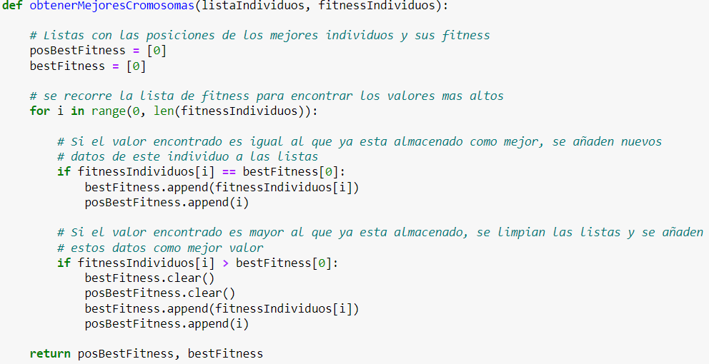
Función para obtener los mejores cromosomas

A continuación, crearemos una función para que nos haga un resumen de cada generación mostrándonos los datos de una población dada.
Esta tendrá 3 entradas:
- numGen: generación de la que se quieren mostrar los datos.
- listaIndividuos: lista que contiene los individuos de la población.
- fitnessIndividuos: lista que contiene el fitness de cada individuo de la población.
Y 3 salidas :
- El mejor valor de fitness obtenido.
- La cantidad de cromosomas con ese valor de fitness.
- El porcentaje de la poblacion que representan.

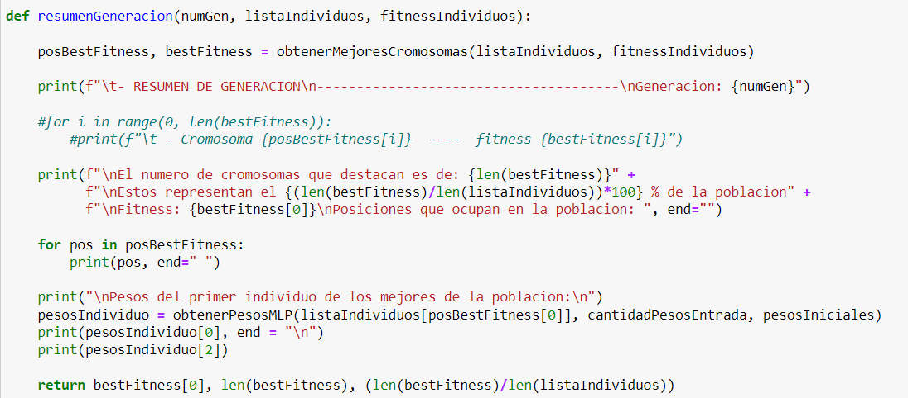
Función para realizar resumen de la generación.
La penúltima función que hemos creado, es una función donde se nos muestra los datos de una población dada y muestra el 20% de la población pero, esta muestra está elegida al azar.
Las entradas serán el número de la generación que se quiera mostrar, la lista de individuos y la lista de fitness de estos y como resultado nos mostrará la información por pantalla de esta.
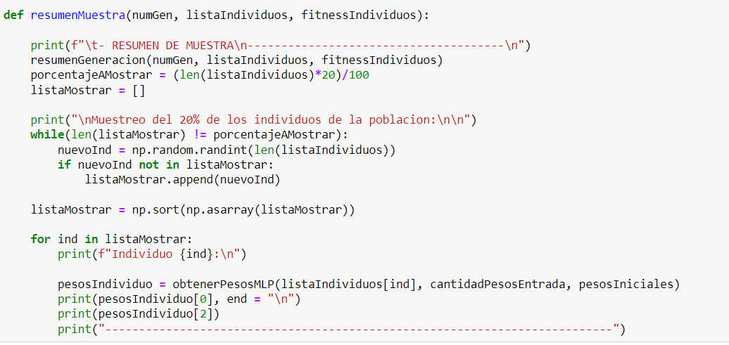
Función para realizar resumen una muestra.

Finalmente, nuestra última función creada, la utilizaremos para pintar gráficas que acompañarán a la información mostrada.

Las entradas de esta función serán las siguientes :
- valoresX: valores de los datos a representar en el eje X.
- valoresY: valores de los datos a representar en el eje Y.
- valoresY1: valores de los datos a representar en el eje Y1.
- valoresY2: valores de los datos a representar en el eje Y2.
- matrizPeso: cantidad de pesos que tienen las matrices de cada individuo.
- Npoblacion: cantidad de individuos que componen la población.
- Ngeneracion: generación de la que se estan representando los datos
- xlabel: Texto que indica el valor que se representa en el eje X.
- minX: valor mínimo que se debe representar en el eje X.
- maxX: valor máximo que se debe representar en el eje X.
Como salida nos mostrá una función con todos estos datos.

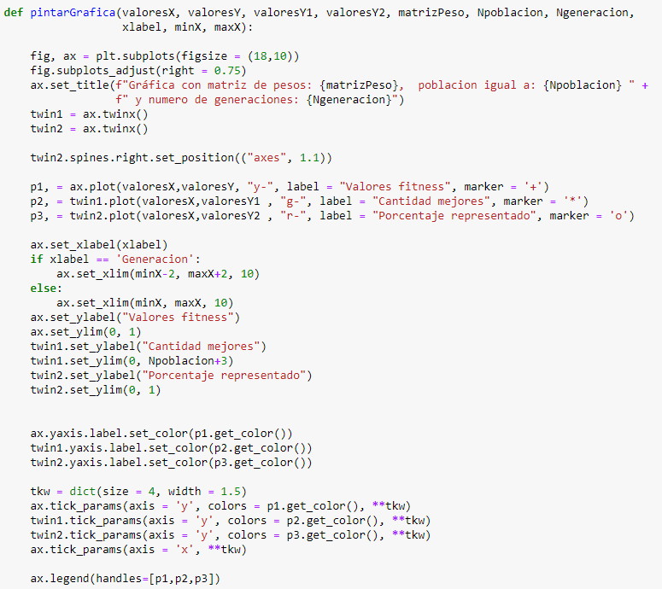
Función para pintar gráficas.

Diseño y construcción del algoritmo genético.
A continuación, pasamos a crear nuestro algoritmo genético.
Un algoritmo genético es una técnica de optimización basada en la búsqueda e inspirada en la teoría de la evolución de Darwin y Wallace.
Para la creación de este debemos definir antes una serie de variables con los datos de las funciones antes mencionadas cómo la cantidad de pesos de entrada y de salida.
Además, debemos definir variables cómo la matriz de pesos, el NPOB (número de individuos de la población), NGEN (número de generaciones), Pm (Probabilidad de mutación), NRES (número de generaciones que debe pasar para imprimir un resumen) y NSAMPLE (número de generaciones que deben pasar para sacar una muestra de la población.
Esta ha sido la mejor configuración que hemos obtenido para nuestro algoritmo genético:
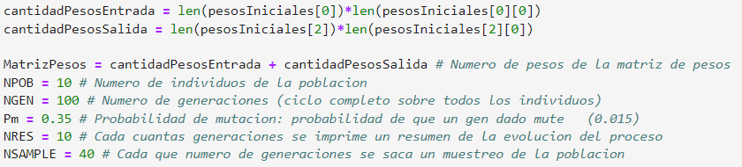
Código para la creación de nuestro AG
El primer AG que vamos a ejecutar será uno en el que en el que la probabilidad de mutación no cambia durante la ejecución.
Para ello, generaremos la población inicial de individuos y calcularemos su fitness.
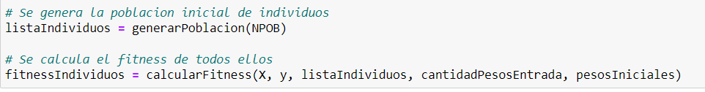
Código para población inicial de nuestro primer AG y calculamos el fitness
A continuación, ejecutaremos nuestro algoritmo e imprimiremos los datos obtenidos.
Estos datos serán guardados en una listas para posteriormente pintar gráficas únicamente si cumplen la condición de 'contNRES%NRES == 0'.
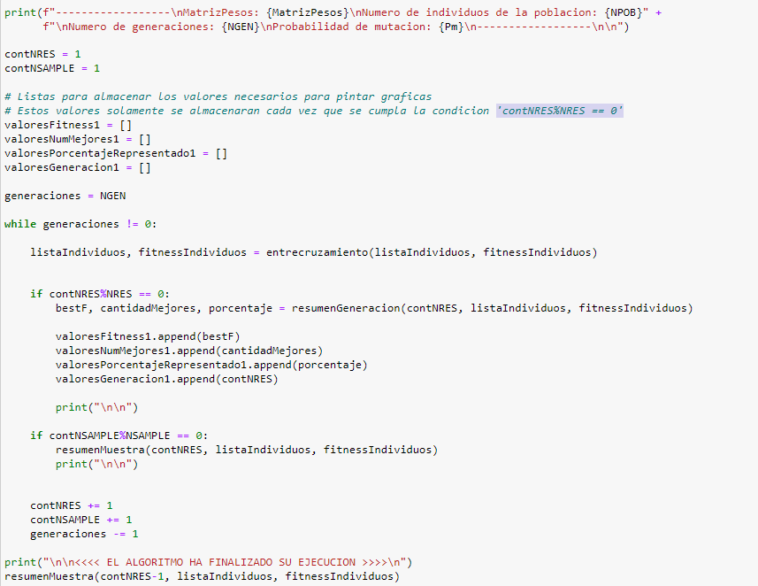
Código para la impresión del AG y almacenamiento de los datos.

Posteriormente, con los datos almacenados pintaremos la gráfica.
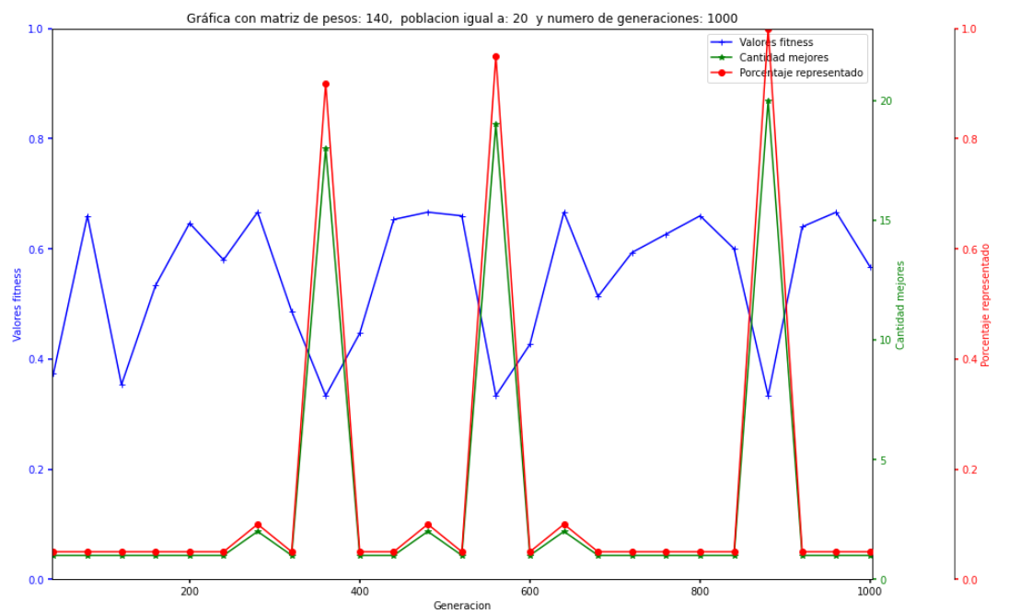
Gráfica 1: Gráfica obtenida AG sin probabilidad de mutación.

El siguiente AG que vamos a implementar un algoritmo genético en el que la probabilidad de mutación aumenta hasta un 80% durante la ejecución.

Para ello, generamos una nueva población inicial de individuos, calculamos sus fitness como en el anterior, pero, calcularemos también el incremento de “Pm” para que al finalizar la ejecución del algoritmo este sea el 80% deseado.
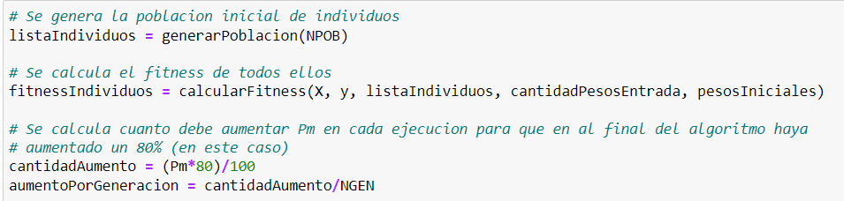
Código para población inicial de nuestro segundo AG, cálculo el fitness y de Pm.
A continuación, ejecutaremos nuestro algoritmo e imprimiremos los datos obtenidos.
Estos datos serán guardados en una listas para posteriormente pintar gráficas únicamente si cumplen la condición de 'contNRES%NRES == 0'.

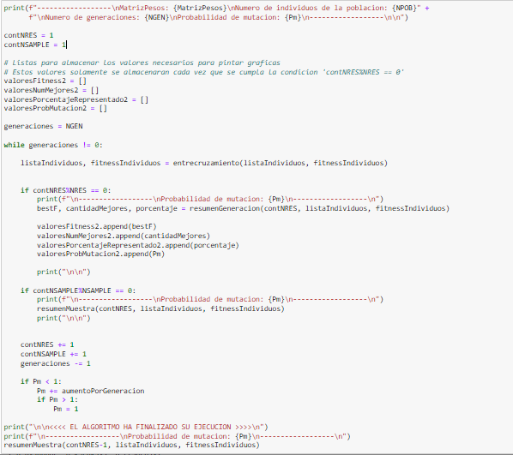
Código para la impresión del AG y almacenamiento de los datos.

Posteriormente, con los datos almacenados pintaremos la gráfica.
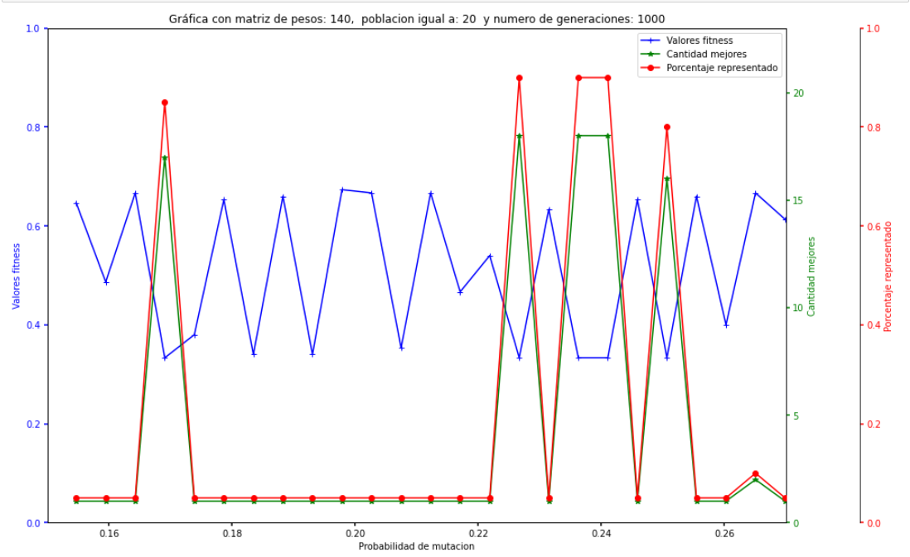 Gráfica 2: Gráfica obtenida AG con un 80% de probabilidad de mutación.

Para acabar, crearemos un AG con en el que la probabilidad de mutación comienza siendo un 5% y aumenta a medida que se ejecuta el algoritmo pudiendo llegar este al 100%.

Para ello, generamos una nueva población inicial de individuos, calculamos sus fitness como en el anterior, pero, a diferencia de las otras dos debemos indicar la probabilidad inicial de mutación al 5% y el aumento de esta también al 5%.

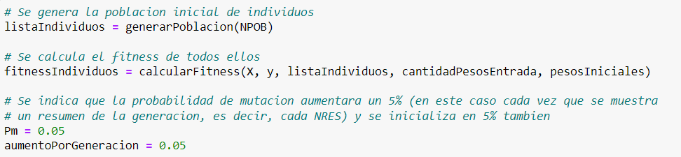

Código para población inicial de nuestro tercer AG,calculamos el fitness,Pm inical y el aumento de este.

A continuación, ejecutaremos nuestro algoritmo e imprimiremos los datos obtenidos.
Estos datos serán guardados en una listas para posteriormente pintar gráficas únicamente si cumplen la condición de 'contNRES%NRES == 0'.

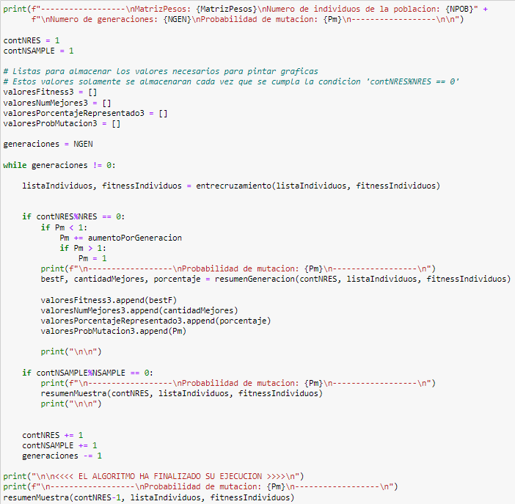
Código para la impresión del AG y almacenamiento de los datos.

Posteriormente, con los datos almacenados pintaremos la gráfica.

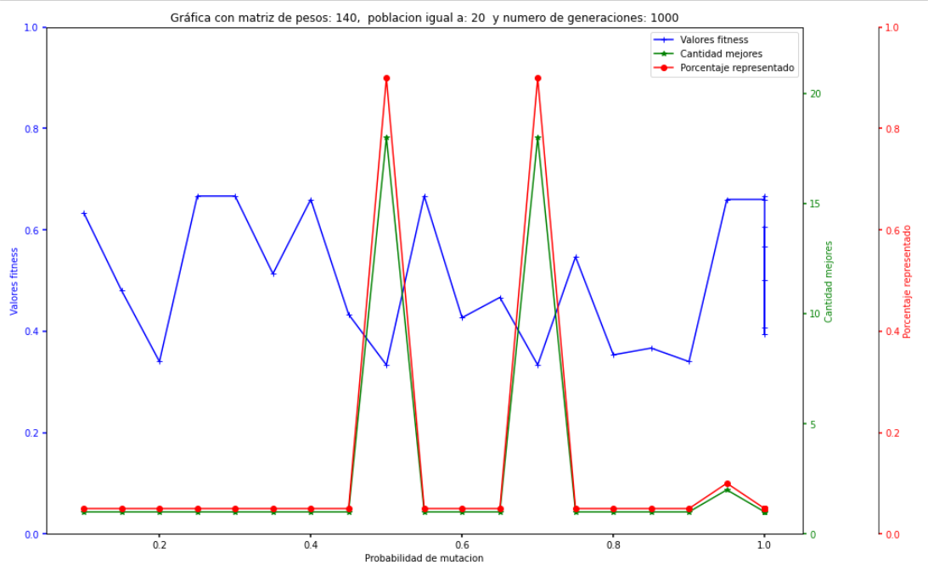

Gráfica 3: Gráfica obtenida AG con un 5% de probabilidad de mutación inicial.

Cuestiones

Explica detalladamente el código que implementa las funciones de cálculo de Fi, Ps, elección de individuo a borrar, replicación/mutación de un individuo.
La función que se encarga de dar forma a los pesos del individuo, de forma que se crean las dos matrices de pesos con las que trabaja el modelo. Una vez se obtiene, se calcula el fitness de cada individuo de propagando los pesos de las entradas a las salidas de la red (flujo forward), aplicando la función sigmoidea en la capa oculta y la función softmax en la capa de salida. Con los resultados obtenidos en la salida de la red se busca la posición del mayor valor y se compara con la clase a la que pertenece el patrón introducido en la red y, si coinciden, se incrementa en 1 el número de aciertos de la red. Una vez se ha realizado todo esto se divide el número de aciertos entre la cantidad de patrones suministrados a la red (siempre se pasan los 150 valores del dataset) para obtener el fitness. Por lo tanto, el fitness es un valor comprendido entre 0 y 1 el cual será mejor cuanto más se acerque a 1.
La función que se encarga de seleccionar un cromosoma para que tenga la posibilidad de replicarse escoge, de manera aleatoria, un cromosoma de la población actual. Una vez haya hecho eso se calcula la posibilidad que tiene de replicarse dividiendo el valor de su fitness entre el mayor valor de fitness obtenido en toda la población, y se genera un número aleatorio. Si el valor calculado es mayor o igual que el número generado aleatoriamente, el cromosoma se replica, si no se escoge al azar otro cromosoma de la población original para repetir el proceso.
Si el cromosoma consigue replicarse, se inicia el proceso (que se describirá a continuación) y se vuelve a elegir aleatoriamente otro cromosoma de la población original. Esto se repite hasta que se han seleccionado todos los cromosomas de la población original.
Si un cromosoma consigue replicarse, se selecciona otro cromosoma de la población original al azar (no importa si es el mismo que va a replicarse) y, para cada uno de sus pesos, se calcula la posibilidad de mutación. Esto se consigue generando otro número aleatorio y comparándolo con el valor de Pm. Si el valor de Pm es mayor o igual a número generado, el gen muta. Esto quiere decir que en el cromosoma escogido para ser borrado se introduce un valor aleatorio entre -1 y 1 en la posición del gen que ha mutado. Si por el contrario Pm es menor que el número generado aleatoriamente, simplemente se copiará el gen del cromosoma padre al cromosoma a borrar en la posición correspondiente.

Responde a las siguientes cuestiones:

Para calcular el fitness de cada individuo, ¿hay que se separar el dataset en train y validation (80/20)? ¿Por qué SI/NO?
Para calcular el fitness de cada individuo no hace falta separar el dataset en entrenamiento y validación, ya que el modelo no se entrena en ningún momento como un MLP normal y, por lo tanto, los patrones que se introducen para calcular el fitness son en todo momento 'nuevos' para el modelo.

¿Cuál es el valor máximo que puede alcanzar el fitness? ¿Por qué?
El valor máximo que puede alcanzar el fitness es 1. Esto es por la forma en la que se calcula, dividiendo el total de aciertos entre la cantidad de patrones pasados al modelo.

¿Cómo has mejorado el cálculo del fitness? Explícalo y justifica tu elección final.
No se ha realizado ninguna mejora para el cálculo del fitness, simplemente se ha implementado el método comentado anteriormente. Simplemente decir que la división entre el total de patrones se realiza a modo de normalización, para que el fitness no obtenga valores muy altos.

¿Qué alternativas al proceso de mutación has planteado? Explícalo y justifica tu elección final.
No se han planteado alternativas al proceso de mutación

Estudia cómo evoluciona BESTf, BESTn, BEST% y CONSf con respecto a MatrizPesos, NPOB y NGEN. Utilizar gráficos donde se recoja la relación entre estas variables e intentar encontrar alguna relación que garantice el mejor resultado. Explica lo que ocurre.
Para contestar esta pregunta se va a utilizar la gráfica obtenida en la última compilación del notebook.
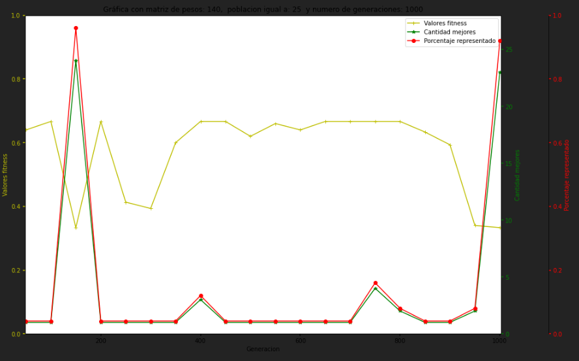
Como se puede ver en la gráfica, la evolución de los resultados no sigue ningún patrón definido. Si es verdad que entre las generaciones 400 y 900 el valor de fitness se mantiene más o menos constante. Esto pasa por la forma en la que se replican los individuos. Al no tener ninguna condición, el individuo que se borra puede ser uno con un fitness alto y puede reemplazarse por uno con un fitness bajo y viceversa. También es curioso que en algunas de las generaciones con fitness más bajo se observa que hay muchos cromosomas que comparten ese valor.

Estudia cómo evoluciona BESTf, BESTn, BEST% y CONSf para valores crecientes de Pm. Explica la gráfica que obtienes. Estudia también qué pasa con el individuo consenso.
Este apartado se ha realizado de dos maneras diferentes. Para comentar los resultados se va a utilizar la segunda, en la que la probabilidad de mutación aumenta 0.1 cada NRES iteraciones.

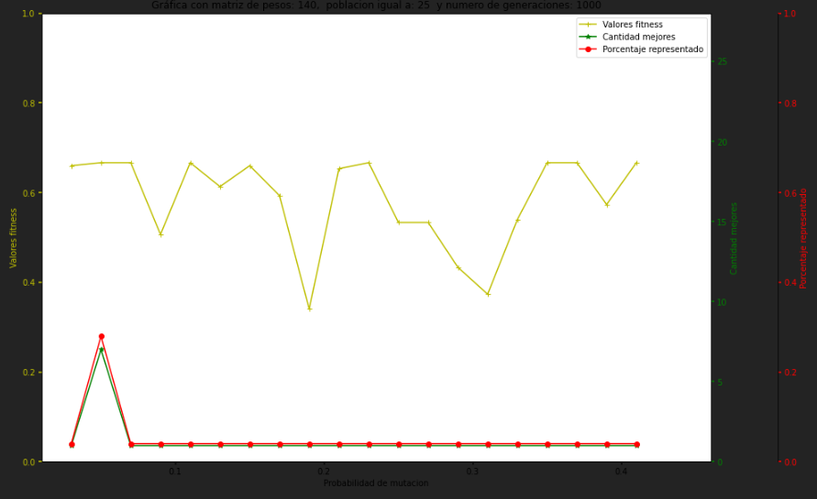
Ahora, al observar la gráfica, se puede ver cómo el porcentaje de mutación ayuda a que los resultados obtenidos en cada generación sean todavía menos conexos entre ellos. Cuanto más porcentaje de mutación haya más aleatoria será la población nueva.
Si nos fijamos en la evolución del fitness del individuo consenso, se puede ver que este mantiene sus valores más o menos estables a lo largo de las generaciones
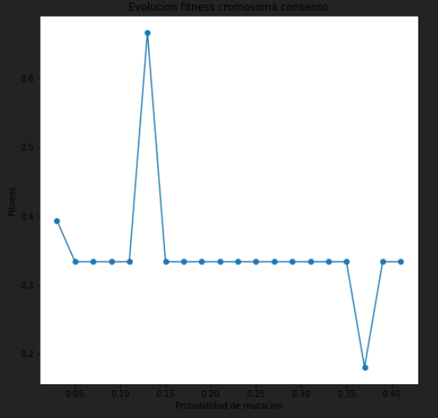

PRÁCTICA 2: Red Neuronal evolutiva con mutaciones y elitismo
Para esta segunda parte de la práctica del Laboratorio04 modificamos el algoritmo genético anterior para incluir elitismo.
En este caso, modificamos el código de la primera parte para que la selección de los individuos que se van a replicar en cada generación se haga únicamente escogiendo el 25% mejor de la población y de cada uno de ellos generando 4 hijos para obtener de nuevo la población completa que se usará en la siguiente generación.

En cada generación escogemos el 25% mejor de la población, los individuos con el valor de Fitness más bajo, generando de cada uno de ellos 4 hijos para obtener de nuevo la población completa que se usará en la siguiente generación. Los 4 hijos de cada individuo seleccionado se generan decidiendo si cada gen se copia fielmente en el hijo o se muta usando un Método de Montecarlo simple sobre el valor de Pm.

Implementación
A continuación, relataremos con detalle, los pasos que hemos seguido para realizar esta práctica.

Diseño y construcción de un MLP.
El diseño y la construcción del MLP es igual que en la primera parte de esta práctica.

Preprocesamiento de datos
El preprocesamiento de datos es igual que en la primera parte de esta práctica.

Funciones y librerías utilizadas.
Las librerías utilizadas son las mismas y las funciones también excepto, función "entrecruzamiento". Esta función nos servirá para realizar las operaciones de selección, replicación, mutación y calculo del fitness de un nuevo individuo para cada individuo de la población.
Esta función cuenta con las entradas de ‘listaIndividuos’ que contiene una lista de los individuos de la población, una lista ‘fitnessIndividuos’ que contiene los datos del fitness de cada población y en este caso, hemos añadido otra entrada, ‘etilismo’. Esta entrada sería la cantidad de mejores individuos que se escogen como padres en cada generación.
Las salidas de este serán una lista ‘nuevaPoblacion’, con los individuos de la poblacion completamente nueva y otra lista ‘nuevoFitness’ con el fitness de cada individuo de la nueva población.

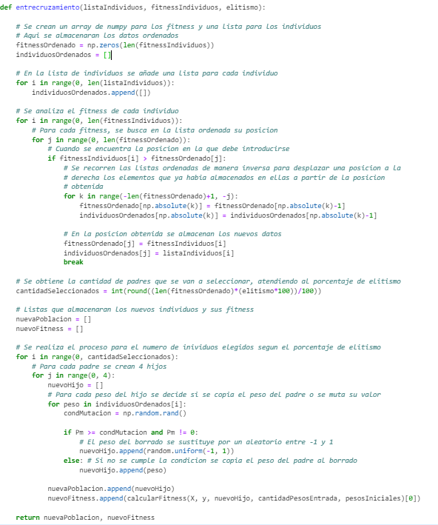
Función entrecruzamiento

Diseño y construcción del algoritmo genético.
A continuación, pasamos a crear nuestro algoritmo genético.
Un algoritmo genético es una técnica de optimización basada en la búsqueda e inspirada en la teoría de la evolución de Darwin y Wallace.
Para la creación de este debemos definir antes una serie de variables con los datos de las funciones antes mencionadas cómo la cantidad de pesos de entrada y de salida.
Además, debemos definir variables cómo la matriz de pesos, el NPOB (número de individuos de la población), NGEN (número de generaciones), Pm (Probabilidad de mutación), NRES (número de generaciones que debe pasar para imprimir un resumen), NSAMPLE (número de generaciones que deben pasar para sacar una muestra de la población y añadimos, en esta parte, PElitismo (porcentaje de elitismo de la población.
Esta ha sido la mejor configuración que hemos obtenido para nuestro algoritmo genético:
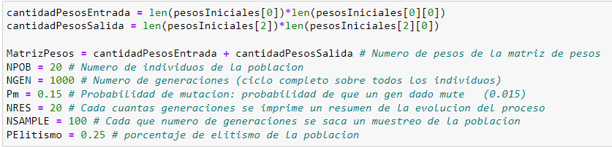
Código para la creación de nuestro AG
El primer AG que vamos a ejecutar será uno en el que en el que la probabilidad de mutación no cambia durante la ejecución.
Para ello, generaremos la población inicial de individuos y calcularemos su fitness.
Código para población inicial de nuestro primer AG y calculamos el fitness
A continuación, ejecutaremos nuestro algoritmo e imprimiremos los datos obtenidos.
Estos datos serán guardados en una listas para posteriormente pintar gráficas únicamente si cumplen la condición de 'contNRES%NRES == 0'.

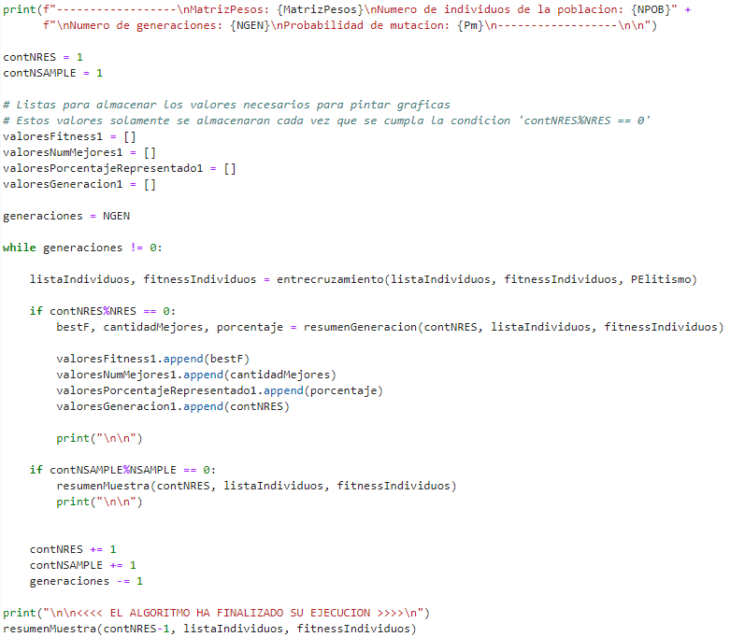
Código para la impresión del AG y almacenamiento de los datos.
En este caso podemos observar que añadimmos PElitismo de la función de entrecruzamiento.

Posteriormente, con los datos almacenados pintaremos la gráfica.
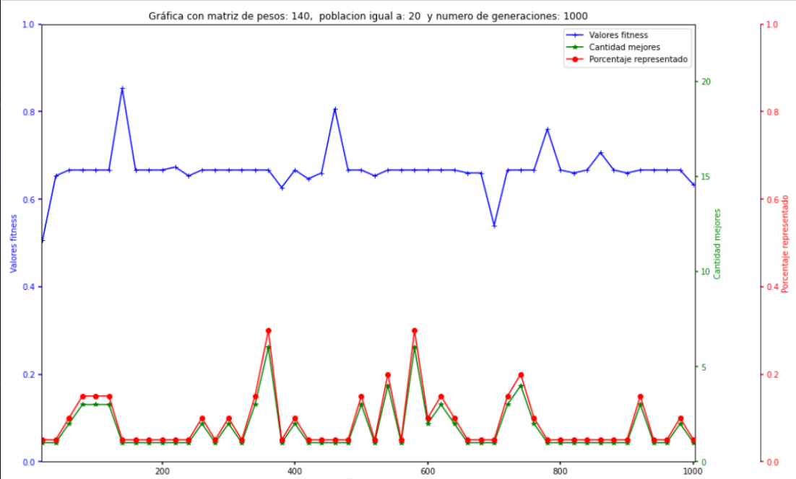
Gráfica 1: Gráfica obtenida AG sin probabilidad de mutación.

El siguiente AG que vamos a implementar un algoritmo genético en el que la probabilidad de mutación aumenta hasta un 80% durante la ejecución.

Para ello, hemos generado una nueva población inicial de individuos, calculamos sus fitness como en el anterior, pero, calcularemos también el incremento de “Pm” para que al finalizar la ejecución del algoritmo este sea el 80% deseado.

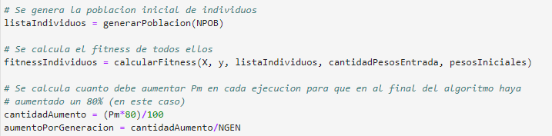
Código para población inicial de nuestro segundo AG ,calculo el fitness y de Pm.
A continuación, ejecutaremos nuestro algoritmo e imprimiremos los datos obtenidos.
Estos datos serán guardados en una listas para posteriormente pintar gráficas únicamente si cumplen la condición de 'contNRES%NRES == 0'.

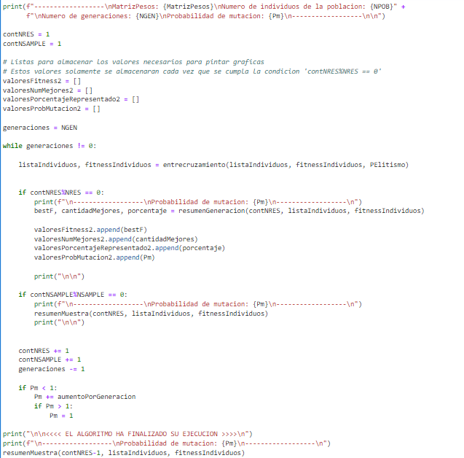
Código para la impresión del AG y almacenamiento de los datos.
Posteriormente, con los datos almacenados pintaremos la gráfica.
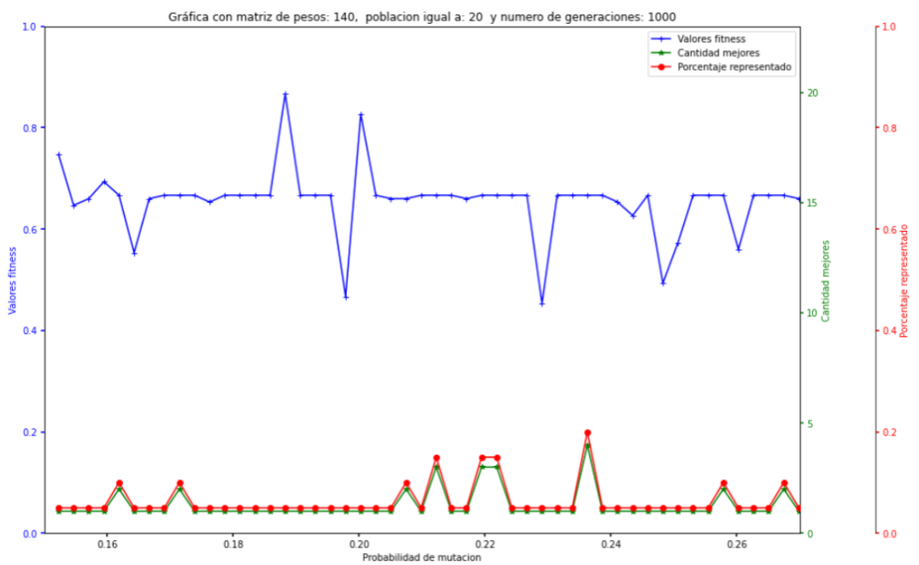
Gráfica 2 : Gráfica obtenida AG con un 80% de probabilidad de mutación.
Para acabar, crearemos un AG con en el que la probabilidad de mutación comienza siendo un 5% y aumenta a medida que se ejecuta el algoritmo pudiendo llegar este al 100%.

Para ello, generamos una nueva población inicial de individuos, calculamos sus fitness como en el anterior, pero, a diferencia de las otras dos debemos indicar la probabilidad inicial de mutación al 5% y el aumento de esta también al 5%.

Código para población inicial de nuestro tercer AG,calculamos el fitness,Pm inical y el aumento de este.
A continuación, ejecutaremos nuestro algoritmo e imprimiremos los datos obtenidos.
Estos datos serán guardados en una listas para posteriormente pintar gráficas únicamente si cumplen la condición de 'contNRES%NRES == 0'.
En este caso podemos observar que añadimmos PElitismo de la función de entrecruzamiento.
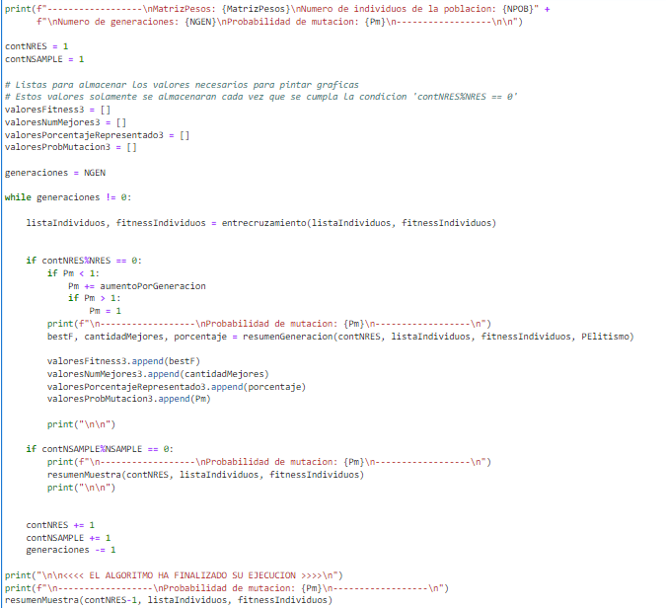
Código para la impresión del AG y almacenamiento de los datos.

Posteriormente, con los datos almacenados pintaremos la gráfica.
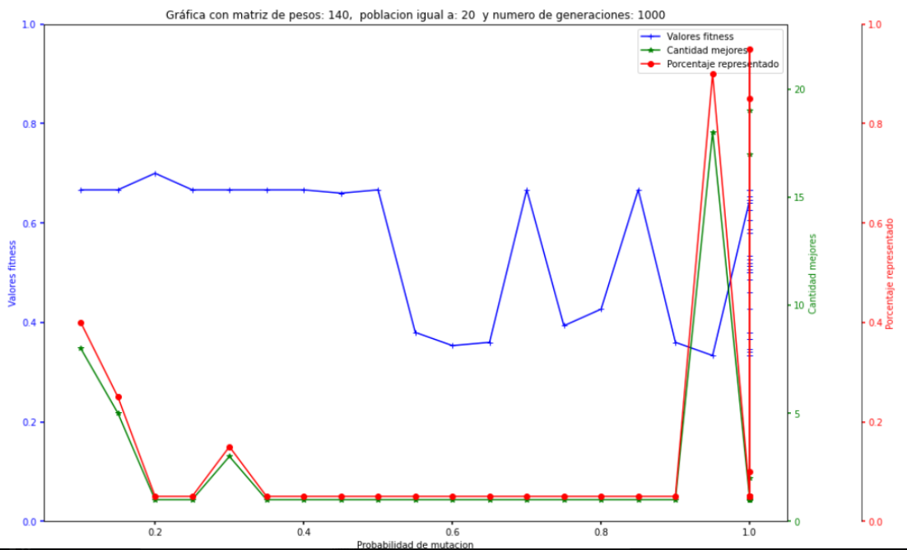
Gráfica 3: Gráfica obtenida AG con un 5% de probabilidad de mutación inicial.

Cuestiones

Responde a las siguientes cuestiones:

Para calcular el fitness de cada individuo, ¿hay que se separar el dataset en train y validation (80/20)? ¿Por qué SI/NO?
Para calcular el fitness de cada individuo no hace falta separar el dataset en entrenamiento y validación, ya que el modelo no se entrena en ningún momento como un MLP normal y, por lo tanto, los patrones que se introducen para calcular el fitness son en todo momento 'nuevos' para el modelo.

¿Cuál es el valor máximo que puede alcanzar el fitness? ¿Por qué?
El valor máximo que puede alcanzar el fitness es 1. Esto es por la forma en la que se calcula, dividiendo el total de aciertos entre la cantidad de patrones pasados al modelo.

¿Cómo has mejorado el cálculo del fitness? Explícalo y justifica tu elección final.
No se ha realizado ninguna mejora para el cálculo del fitness, simplemente se ha implementado el método comentado anteriormente. Simplemente decir que la división entre el total de patrones se realiza a modo de normalización, para que el fitness no obtenga valores muy altos.

¿Qué alternativas al proceso de mutación has planteado? Explícalo y justifica tu elección final.
No se han planteado alternativas al proceso de mutación

Estudia cómo evoluciona BESTf, BESTn, BEST% y CONSf con respecto a MatrizPesos, NPOB y NGEN. Utilizar gráficos donde se recoja la relación entre estas variables e intentar encontrar alguna relación que garantice el mejor resultado. Explica lo que ocurre.
Para responder esta pregunta se va a utilizar la gráfica obtenida con el primer algoritmo ejecutado en esta parte de la práctica, con la última ejecución del notebook.
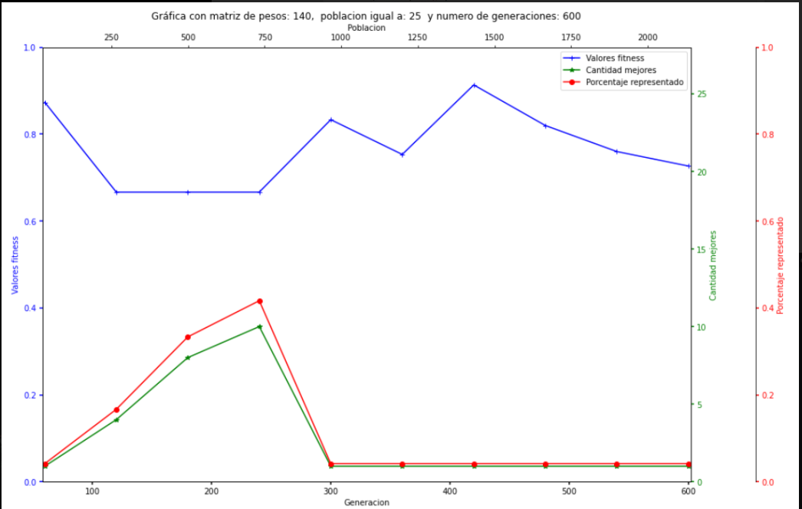
Lo que se puede observar esta vez que es que los valores de fitness no son tan alocados como en la parte 1 de la práctica, se mantienen más estables. Esto se da gracias al uso de elitismo.

Prueba con distintos porcentajes de elitismo y encuentra cual es el mejor
Hemos realizado pruebas con un porcentaje de elitismo del 25% y otro del 20%. La gráfica obtenida con el 25% de elitismo es la que se puede ver en el apartado anterior y la obtenida con el 20% es la siguiente:
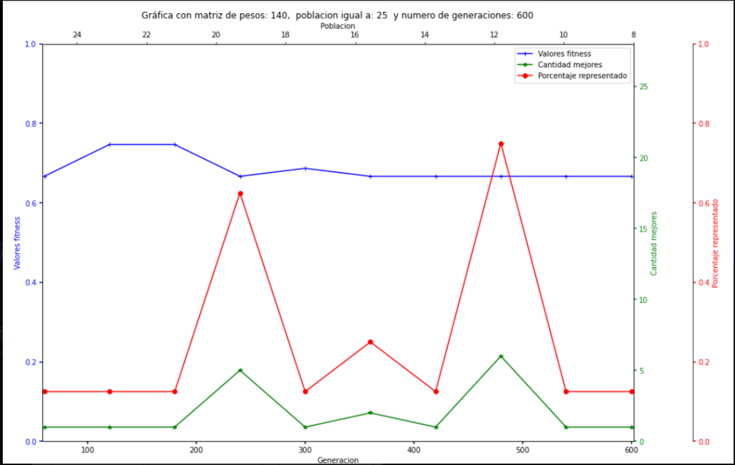
Como se puede ver, aquí el fitness también se mantiene con valores muy parecidos a lo largo de las generaciones, incluso más que en la gráfica del 25% de elitismo. Es por ello que vamos a decir que con un 20% de elitismo se obtienen mejores resultados, porque son mucho más constantes.

Compara los resultados obtenidos en ambas prácticas, encuentra explicación al distinto comportamiento (si lo hubiera) y extrae las correspondientes conclusiones.
La explicación a los comportamientos diferentes en ambas prácticas se debe a, como ya se ha mencionado anteriormente, el uso de elitismo. Esto pasa porque al seleccionar los mejores individuos, los valores de la siguiente generación serán parecidos a los de la anterior (caso que no ocurre en la práctica 1 al eliminar individuos aleatoriamente).

Bibliografía
[1] | «Dataset Iris,» [En línea]. Available: https://archive.ics.uci.edu/ml/datasets/iris.

